卷 号
卷内编号
密 级

项目编号: HD20200619SI005
云迪在线网络学习平台
分 类:  <模板> | Error: Reference source not found  Version: 0.1  项 目 承 担 部 门： java实训第八组  撰 写 人（签名）：刘杰  完 成 日 期： 2020-07-06  本文档 使 用部门：□主管领导 ■项目组  □客户（市场） ■维护人员 □用户  评审负责人（签名）：  评 审 日 期：
分 类:  <模板> | 

文档信息
标题: 云迪在线网络学习平台
作者:
创建日期: 2020-07-06
上次更新日期:
版本:0.1
部门名称: java实训第八组

修订文档历史记录
日期 | 版本 | 说明 | 作者
2020-07-06 | 0.1 | 稿纸 | 刘杰

目 录
1. 引言 1
1.1 编写目的 1
1.2 背景 1
1.3 定义 1
1.4 参考资料 1
2. 外部设计 1
2.1 类型划分 1
2.2 标识符和约定 1
2.3 数据库表设计格式说明 2
2.4 支持软件 9
3. 结构设计 9
4. 运用设计 10
4.1 数据字典设计 10
4.2 数据字典备注安全保密设计 12

引言

编写目的
数据库设计说明书是根据概要设计说明书的要求所编写的，是为详细设计作依据的，为详细设计提供标准，并提供给编码人员和测试人员。

背景
待开发的数据库的名称：ADMISSION
使用此数据库的软件系统的名称：MySQL 8.0
该软件系统开发项目的任务提出者：培训部经理刘杰
该软件系统的用户：个人用户（培训学员，实训学员，其他人员），企业用户
将安装该软件和这个数据库的计算站（中心）：华迪企业

定义
ADMISSION 云迪在线网络学习平台
CDM（Concept Data Model） 概念数据模型
PDM（Physics Data Model） 物理数据模型

参考资料
《云迪在线网络学习平台》软件需求规约

外部设计

类型划分
⑴ 主表：46个
⑵ 辅助表: 22个

标识符和约定
数据库表的命名是用表名的英文或英文缩写，编程实现简单易记！
 | 表名 | 描述 | 说明
1 | PersonalUser | 个人用户
2 | Enterprise | 企业用户
3 | HwadeeUser | 华迪用户
4 | TrainUserInfo | 培训学员
5 | Reward | 奖励
6 | PracticeUserInfo | 实训学员
7 | JobCollect | 工作收藏
8 | JobApply | 工作申请
9 | JobExperience | 工作经验
10 | Engineer | 工程师
11 | OPINFeedback | 意见反馈
12 | ITSkill | 技能
13 | EDUCBackGround | 教育背景
14 | SYSDataDictionary | 数据字典
15 | SYSDataType | 数据类型
16 | UserInfo | 用户
17 | Resume | 简历
18 | ResumeCollect | 简历收藏
19 | Position | 职位
20 | LanguageSkill | 语言技能
21 | Invite | 邀请
22 | Project | 项目

数据库表设计格式说明
⑴ 主表：

个人用户（PersonalUser）
字段名 | 列名 | 字段类型 | 不为空 | 主键 | 外键
个人编号 | UserNumber | Integer | 是 | 是
用户名 | UserName | Variable characters (50) |  |  | 是
个人性别 | UserSex | Integer
出生日期 | BirthDate | Date
现居住地 | CurrentADDR | Variable characters (100)
手机 | Mobile | Integer
QQ | QQ | Integer
个人MSN | MSN | Variable characters (50)
固定电话 | Phone | Variable characters (50)
邮政编码 | ZipCode | Integer
通讯地址 | Address | Variable characters (80)

企业用户（Enterprise）
字段名 | 列名 | 字段类型 | 不为空 | 主键 | 外键
公司用户编号 | ENTEID | Integer | 是 | 是
公司名称 | ENTEName | Variable characters (50) |  |  | 是
公司成立时间 | ENTEStartTime | Date
公司单位性质 | ENTECharacter | Integer
公司地址 | ENTECity | Variable characters (50)
公司员工规模 | ENTENumber | Integer
公司单位网址 | ENTEWebSite | Variable characters (100)
公司组织机构代码 | ENTEOrganCode | Variable characters (50)
公司联系人 | ENTEContactPerson | Variable characters (50)
公司用户邮箱 | ENTEEmail | Variable characters (50)
公司联系人手机 | ENTEPersonMobile | Integer
公司联系人QQ | ENTEPersonQQ | Variable characters (50)
企业MSN | ENTEMSN | Variable characters (50)
公司联系人电话 | ENTEPersonPhone | Variable characters (50)
公司邮政编码 | ENTEZipCode | Integer
公司通讯地址 | ENTEAddress | Variable characters (100)
公司简介 | ENTEIntroduce | Text (5000)
公司密码 | ENTEPassword | Variable characters (20)

华迪用户（HwadeeUser）
字段名 | 列名 | 字段类型 | 不为空 | 主键 | 外键
华迪用户编号 | HwadeeUserNumber | Integer
华迪学号 | HwadeeNumber | Variable characters (50)

培训学员（TrainUserInfo）
字段名 | 列名 | 字段类型 | 不为空 | 主键 | 外键
培训编号 | TrainNumber | Integer | 是 | 是
培训姓名 | TrainName | Variable characters (50) |  |  | 是
培训专业 | TrainProfessional | Variable characters (100)
培训时间 | TrainTime | Date
培训不同阶段项目名称 | TrainProjectName | Variable characters (50)
培训系统环境及开发工具 | TrainSystemTool | Variable characters (200)
培训成绩 | TrainScore | Variable characters (20)
代码量 | TrainCodeCount | Integer
指导教师 | GuideTeacher | Variable characters (50)
备注 | TrainMemo | Variable characters (500)

奖励（Reward）
字段名 | 列名 | 字段类型 | 不为空 | 主键 | 外键
奖励编号 | RewardNumber | Integer | 是 | 是
获得时间 | RewardTime | Date |  |  | 是
奖励名称 | RewardName | Variable characters (50)
奖励机构 | RewardOrgan | Variable characters (50)

实训学员（PracticeUserInfo）
字段名 | 列名 | 字段类型 | 不为空 | 主键 | 外键
实训编号 | PRACNumber | Integer | 是 | 是
学号 | PRACSTUDNumber | Long integer |  |  | 是
学院名 | SchoolName | Variable characters (50)
实训姓名 | PRACName | Variable characters (50)
实训专业 | PRACProfessional | Variable characters (50)
实训时间 | PRACTime | Variable characters (50)
实训项目名称 | PRACProjectName | Variable characters (50)
实训成绩 | PRACScore | Variable characters (50)
指导教师 | PRACTeacher | Variable characters (50)

工作收藏（JobCollect）
字段名 | 列名 | 字段类型 | 不为空 | 主键 | 外键
工作收藏编号 | JobCollectNumber | Integer | 是 | 是
用户职位编号 | UserPositonNumner | Integer |  |  | 是
收藏时间 | JobCollectTime | Date
收藏状态 | JobCollectStatus | Variable characters (50)

工作申请（JobApply）
字段名 | 列名 | 字段类型 | 不为空 | 主键 | 外键
工作申请编号 | JobApplyNumber | Integer | 是 | 是
工作职位申请编号 | PositionApplyNumber | Integer |  |  | 是
工作申请时间 | JobApplyTime | Date
工作申请状态 | JobApplyStatus | Variable characters (20)

工作经验（JobExperience）
字段名 | 列名 | 字段类型 | 不为空 | 主键 | 外键
工作经历编号 | JobNumber | Integer | 是 | 是
工作开始时间 | JobStartTime | Date |  |  | 是
工作结束时间 | JobEndTime | Date
工作公司名称 | JobCOMPName | Variable characters (50)
工作职位 | JobPosition | Variable characters (50)
工作公司简介 | JobCOMPINTR | Text
工作证明人 | jobProvePerson | Variable characters (50)
证明人联系方式 | ProvePERSMETH | Variable characters (50)
工作职责 | JobDuty | Variable characters (50)
工作描述 | JobDescription | Text (5000)

工程师（Engineer）

字段名 | 列名 | 字段类型 | 不为空 | 主键 | 外键
工程师编号 | EngineerNumber | Integer | 是 | 是
工程师态度 | Manner | Integer |  |  | 是
工程师授课水平 | SchoolingLevel | Integer
工程师积极性 | Enthusiasm | Integer
工程师指导水平 | GuideLevel | Integer

意见反馈（OPINFeedback）
字段名 | 列名 | 字段类型 | 不为空 | 主键 | 外键
意见反馈编号 | FeedbackNumber | Long integer | 是 | 是
卫生条件 | SANICondition | Integer |  |  | 是
服务质量 | ServiceQuality | Integer
提高技能 | RaiseAability | Integer
最佳周期 | OptimumCycle | Integer
实训环节 | PracticeSegment | Integer

IT技能（ITSkill）
字段名 | 列名 | 字段类型 | 不为空 | 主键 | 外键
技能编号 | SkillNumber | Integer | 是 | 是
技能方向 | SkillDirection | Integer |  |  | 是
技能分类 | SkillType | Integer
技能名称 | SkillName | Integer
从事时间(月) | SkillUseTime | Integer
技能程度 | SkillLevel | Variable characters (50)

教育背景（EDUCBackGround）
字段名 | 列名 | 字段类型 | 不为空 | 主键 | 外键
教育背景编号 | EDUCNunmer | Integer | 是 | 是
教育开始时间 | EDUCStartTime | Date |  |  | 是
教育结束时间 | EDUCEndTime | Date
教育机构 | EDUCOrgan | Variable characters (50)
教育专业 | EDUCProfessional | Variable characters (50)
教育学历 | EDUCStudyCapacity | Variable characters (50)
教育学位 | EDUCDegree | Variable characters (50)

用户（UserInfo）
字段名 | 列名 | 字段类型 | 不为空 | 主键 | 外键
用户编号 | UserId | Long integer | 是 | 是
用户邮箱 | UserEmail | Variable characters (50)
用户密码 | UserPassword | Variable characters (50)
用户类型 | UserType | Integer
华迪学号 | HwadeeNumber | Variable characters (50)

简历收藏（ResumeCollect）
字段名 | 列名 | 字段类型 | 不为空 | 主键 | 外键
简历编号 | ResumeNumber | Integer | 是 | 是
简历名称 | ResumeName | Variable characters (50)
自我评价 | Appraise | Text (1000)
业余爱好 | Hobby | Text (1000)
应聘感言 | ThankLguage | Text (1000)

简历收藏（ResumeCollect）
字段名 | 列名 | 字段类型 | 不为空 | 主键 | 外键
收藏简历编号 | RESUCollectNumber | Integer | 是 | 是
个人简历编号 | PERRESUNumber | Integer |  |  | 是
收藏简历时间 | RESUCollectTime | Date
收藏简历状态 | RESUCollectStatus | Variable characters (50)

分类信息（class_info）
字段名 | 列名 | 字段类型 | 不为空 | 主键 | 外键
类别编号 | Id | Integer | 是 | 是
类名 | class_name | Variable characters (25)
类别级别 | class_class | Variable characters (15)
类别说明 | class_intro | Variable characters (40)

考试信息（exam_info）
字段名 | 列名 | 字段类型 | 不为空 | 主键 | 外键
考试名称 | examName | Variable characters (15) | 是 | 是
考试时长 | examHour | Bigint(20)
开始时间 | beginTime | Date
结束时间 | endTime | Date
及格分数 | passGrade | Integer
试题生成方式 | createType | Variable characters (15)
分数设置 | scoreSet | Variable characters (15)
考试人数 | peopleNum | Integer
考试状态 | examStatus | Variable characters (15)
考试创建人 | examCreater | Variable characters (15)
考试更新日期 | eUpdateDate | Date
允许重考次数 | retakeNum | Integer
考试说明 | examNote | Variable characters (30)
考试类型 | examType | Variable characters (15)

资源库管理员（examPerson）

字段名 | 列名 | 字段类型 | 不为空 | 主键 | 外键
编号 | id | Integer | 是 | 是
姓名 | name | Variable characters (15)
账号 | account | Variable characters (30)
角色 | userRole | Variable characters (15)
手机号 | phoneNum | Variable characters (20)
密码 | password | Variable characters (20)
状态 | status | Variable characters (15)
创建时间 | createTime | Date

阅卷老师（examPerson2）
字段名 | 列名 | 字段类型 | 不为空 | 主键 | 外键
编号 | id | Integer | 是 | 是
姓名 | name | Variable characters (15)
账号 | account | Variable characters (30)
角色 | userRole | Variable characters (15)
手机号 | phoneNum | Variable characters (20)
密码 | password | Variable characters (20)
状态 | status | Variable characters (15)
创建时间 | createTime | Date

学院考试组卷人员（examPerson3）
字段名 | 列名 | 字段类型 | 不为空 | 主键 | 外键
编号 | id | Integer | 是 | 是
姓名 | name | Variable characters (15)
账号 | account | Variable characters (30)
角色 | userRole | Variable characters (15)
手机号 | phoneNum | Variable characters (20)
密码 | password | Variable characters (20)
状态 | status | Variable characters (15)
创建时间 | createTime | Date

试卷及成绩信息（score_info）
字段名 | 列名 | 字段类型 | 不为空 | 主键 | 外键
学生编号 | user_id | Integer | 是 |  | 是
成绩 | score | Integer
重试次数 | retry | Integer
交卷状态 | paperStatus | Variable characters (15)
通过状态 | passStatus | Variable characters (15)
试卷答题详情 | paperDetails | Variable characters (20)
阅卷状态 | markStatus | Variable characters (15)

试题信息（test_info）
字段名 | 列名 | 字段类型 | 不为空 | 主键 | 外键
试题分类编号 | testClassId | Integer | 是 | 是
试题分类 | testClass | Variable characters (15)
试题知识点名称 | kName | Variable characters (15)
试题知识点描述 | kNote | Variable characters (30)
试题知识点有效性 | kStatus | Variable characters (15)
试题知识点创建者 | kCreater | Variable characters (15)
知识点创建日期 | kCreaterDate | Date
知识点更新日期 | kUpdateDate | Date
试题题目 | testTopic | Variable characters (15)
试题题型 | testType | Variable characters (15)
题目难度 | degree | Variable characters (15)
试题有效性 | testSatus | Variable characters (15)
题目 | title | Variable characters (40)
选项个数 | optionNum | Integer
试题参考分数 | referencePoint | Integer
题型分数 | optionPoint | Integer

频道信息（channel_info）
字段名 | 列名 | 字段类型 | 不为空 | 主键 | 外键
频道编号 | id | Integer | 是 | 是
频道名 | name | Variable characters (15)
用户编号 | account | Integer | 是 |  | 是

普通学员（user）
字段名 | 列名 | 字段类型 | 不为空 | 主键 | 外键
编号 | id | Integer | 是 | 是
姓名 | name | Variable characters (15)
账号 | account | Variable characters (30)
角色 | userRole | Variable characters (15)
手机号 | phoneNum | Variable characters (20)
密码 | password | Variable characters (20)
状态 | status | Variable characters (15)
创建时间 | createTime | Date

⑵ 辅助表：

数据字典（SYSDataDictionary）
字段名 | 列名 | 字段类型 | 不为空 | 主键 | 外键
数据ID | DataID | Integer | 是 | 是
数据编码 | DataCode | Variable characters (16) | 是 |  | 是
数据名称 | DataName | Variable characters (32) | 是
数据备注 | DataMemo | Text (500)

数据类型（SYSDataType）
字段名 | 列名 | 字段类型 | 不为空 | 主键 | 外键
数据类型编码 | TypeCode | Variable characters (16) | 是 | 是
数据类型名称 | TypeName | Variable characters (16) | 是
数据类型备注 | TypeMemo | Variable characters (500)

2.3.53频道和分类关系表（channelandclass）
字段名 | 列名 | 字段类型 | 不为空 | 主键 | 外键
编号 | id | Integer | 是 | 是
频道编号 | channel_id | Integer
类别编号 | class_id | Integer

2.3.54试题和考试信息关系表（testandexam）
字段名 | 列名 | 字段类型 | 不为空 | 主键 | 外键
编号 | id | Integer | 是 | 是
试题分类编号 | test_id | Integer
考试名称 | exam_name | Variable characters (255)

2.3.55试卷及成绩和考试信息关系表（scoreandexam）
字段名 | 列名 | 字段类型 | 不为空 | 主键 | 外键
编号 | id | Integer | 是 | 是
试卷及成绩编号 | score_id | Integer
考试名称 | exam_name | Variable characters (255)

2.3.56普通学员和考试信息关系表（userandexam）
字段名 | 列名 | 字段类型 | 不为空 | 主键 | 外键
编号 | id | Integer | 是 | 是
学员编号 | user_id | Integer
考试名称 | exam_name | Variable characters (255)

支持软件
PowerDesigner 15.0
MySQL 8.0
- 结构设计

①．概念模型：
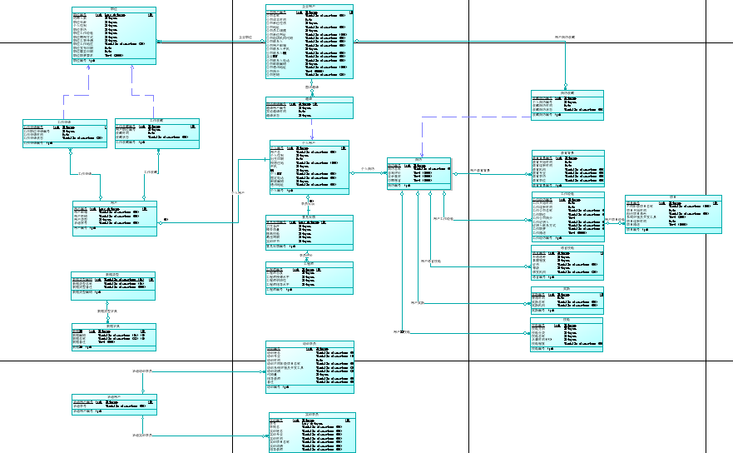

②．物理模型：
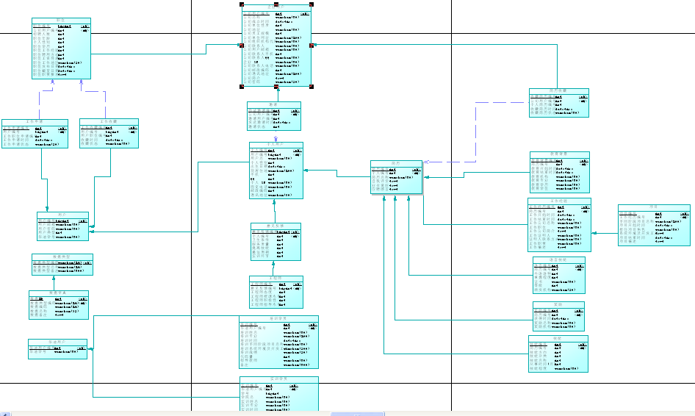

- 运用设计

数据字典设计

数据字典（DD）：包括数据流，数据文件和数据项
分类信息表=类名+类别级别+类别说明
频道信息表=频道名+用户编号
考试信息表=考试名称+考试时长+开始时间+结束时间+及格分数+试题生成方式+分数设置+考试人数+考试状态+考试创建人+考试更新日期+允许重考次数+考试说明+考试类型
资源库管理员信息表=姓名+账号+角色+手机号+密码+状态
阅卷考试信息表=姓名+账号+角色+手机号+密码+状态
学院组卷人员信息表=姓名+账号+角色+手机号+密码+状态
普通学员信息表=姓名+账号+角色+手机号+密码+状态
试卷信息=学生编号+重试次数+交卷状态+试卷答题详情+阅卷状态
试卷信息=学生编号+成绩+通过状态
试题知识点信息=试题知识点名称+试题知识点描述+试题知识点有效性+试题知识点创建者+知识点创建日期+知识点更新日期
试题信息=试题分类编号+试题分类+试题题目+试题题型+题目难度+试题有效性+题目+选项个数+试题参考分数+题型分数

- 数据流和数据文件

② 数据项:
分类信息
数据类型编码 CL0101
数据类型名称 类别编号
数据类型备注 每个类别的编号

数据类型编码 CL0102
数据类型名称 类名
数据类型备注 每个类别的名称

数据类型编码 CL0103
数据类型名称 类别级别
数据类型备注 每个类别的级别，大类或者小类

数据类型编码 CL0104
数据类型名称 类别说明
数据类型备注 类别分类详情
考试信息
数据类型编码 EX0101
数据类型名称 考试名称
数据类型备注 考试的名称，如：高等数学(1)

数据类型编码 EX0102
数据类型名称 考试时长
数据类型备注 考试的允许的作答时间

数据类型编码 EX0103
数据类型名称 开始时间
数据类型备注 考试的开始时间

数据类型编码 EX0104
数据类型名称 结束时间
数据类型备注 考试的结束时间

数据类型编码 EX0105
数据类型名称 及格分数
数据类型备注 本次考试规定的及格分数

数据类型编码 EX0106
数据类型名称 试题生成方式
数据类型备注 固定试题还是随机试题

数据类型编码 EX0107
数据类型名称 分数设置
数据类型备注 人工设置或自动设置

数据类型编码 EX0108
数据类型名称 考试人数
数据类型备注 本场考试允许参加的最大人数

数据类型编码 EX0109
数据类型名称 考试状态
数据类型备注 有效或无效

数据类型编码 EX0110
数据类型名称 考试创建人
数据类型备注 创建考试的人员

数据类型编码 EX0111
数据类型名称 考试更新日期
数据类型备注 考试更新日期

数据类型编码 EX0112
数据类型名称 允许重考次数
数据类型备注 考试允许重考的次数

数据类型编码 EX0113
数据类型名称 考试说明
数据类型备注 考试说明

数据类型编码 EX0114
数据类型名称 考试类型
数据类型备注 课程考试或单独考试
资源库管理员信息
数据类型编码 EP0101
数据类型名称 编号
数据类型备注 编号

数据类型编码 EP0102
数据类型名称 姓名
数据类型备注 姓名

数据类型编码 EP0103
数据类型名称 账号
数据类型备注 账号

数据类型编码 EP0104
数据类型名称 角色
数据类型备注 角色

数据类型编码 EP0105
数据类型名称 手机号
数据类型备注 手机号

数据类型编码 EP0106
数据类型名称 密码
数据类型备注 密码

数据类型编码 EP0107
数据类型名称 状态
数据类型备注 可用或不可用

数据类型编码 EP0108
数据类型名称 创建时间
数据类型备注 创建时间
阅卷老师信息
数据类型编码 EP0201
数据类型名称 编号
数据类型备注 编号

数据类型编码 EP0202
数据类型名称 姓名
数据类型备注 姓名

数据类型编码 EP0203
数据类型名称 账号
数据类型备注 账号

数据类型编码 EP0204
数据类型名称 角色
数据类型备注 角色

数据类型编码 EP0205
数据类型名称 手机号
数据类型备注 手机号

数据类型编码 EP0206
数据类型名称 密码
数据类型备注 密码

数据类型编码 EP0207
数据类型名称 状态
数据类型备注 可用或不可用

数据类型编码 EP0208
数据类型名称 创建时间
数据类型备注 创建时间
学院考试组卷人员信息
数据类型编码 EP0301
数据类型名称 编号
数据类型备注 编号

数据类型编码 EP0302
数据类型名称 姓名
数据类型备注 姓名

数据类型编码 EP0303
数据类型名称 账号
数据类型备注 账号

数据类型编码 EP0304
数据类型名称 角色
数据类型备注 角色

数据类型编码 EP0305
数据类型名称 手机号
数据类型备注 手机号

数据类型编码 EP0306
数据类型名称 密码
数据类型备注 密码

数据类型编码 EP0307
数据类型名称 状态
数据类型备注 可用或不可用

数据类型编码 EP0308
数据类型名称 创建时间
数据类型备注 创建时间
试卷及成绩信息
数据类型编码 SC0101
数据类型名称 学生编号
数据类型备注 学生编号

数据类型编码 SC0102
数据类型名称 成绩
数据类型备注 学生成绩

数据类型编码 SC0103
数据类型名称 重试次数
数据类型备注 考试期间的重试次数

数据类型编码 SC0104
数据类型名称 交卷状态
数据类型备注 已交卷或未交卷

数据类型编码 SC0105
数据类型名称 通过状态
数据类型备注 已通过或未通过

数据类型编码 SC0106
数据类型名称 试卷答题详情
数据类型备注 试卷答题详情

数据类型编码 SC0107
数据类型名称 阅卷状态
数据类型备注 已阅卷或未阅卷
试题信息
数据类型编码 TE0101
数据类型名称 试题分类编号
数据类型备注 试题分类编号

数据类型编码 TE0102
数据类型名称 试题分类
数据类型备注 试题分类

数据类型编码 TE0103
数据类型名称 试题知识点名称
数据类型备注 试题知识点名称

数据类型编码 TE0104
数据类型名称 试题知识点描述
数据类型备注 试题知识点描述

数据类型编码 TE0105
数据类型名称 试题知识点有效性
数据类型备注 试题知识点有效性

数据类型编码 TE0106
数据类型名称 试题知识点创建者
数据类型备注 试题知识点创建者

数据类型编码 TE0107
数据类型名称 试题知识点创建日期
数据类型备注 试题知识点创建日期

数据类型编码 TE0108
数据类型名称 试题知识点更新日期
数据类型备注 试题知识点更新日期

数据类型编码 TE0109
数据类型名称 试题题目
数据类型备注 试题题目

数据类型编码 TE0110
数据类型名称 试题题型
数据类型备注 试题题型

数据类型编码 TE0111
数据类型名称 题目难度
数据类型备注 题目难度

数据类型编码 TE0112
数据类型名称 试题有效性
数据类型备注 试题有效性

数据类型编码 TE0113
数据类型名称 题目
数据类型备注 每个题的题目

数据类型编码 TE0114
数据类型名称 选项个数
数据类型备注 选项个数

数据类型编码 TE0115
数据类型名称 试题参考分数
数据类型备注 试题参考分数

数据类型编码 TE0116
数据类型名称 题型分数
数据类型备注 每个题型的分数
频道信息
数据类型编码 CH0101
数据类型名称 频道编号
数据类型备注 频道编号

数据类型编码 CH0102
数据类型名称 频道名
数据类型备注 频道名

数据类型编码 CH0103
数据类型名称 用户编号
数据类型备注 用户编号
普通学员信息
数据类型编码 US0101
数据类型名称 编号
数据类型备注 编号

数据类型编码 US0102
数据类型名称 姓名
数据类型备注 姓名

数据类型编码 US0103
数据类型名称 账号
数据类型备注 账号

数据类型编码 US0104
数据类型名称 角色
数据类型备注 角色

数据类型编码 US0105
数据类型名称 手机号
数据类型备注 手机号

数据类型编码 US0106
数据类型名称 密码
数据类型备注 密码

数据类型编码 US0107
数据类型名称 状态
数据类型备注 可用或不可用

数据类型编码 US0108
数据类型名称 创建时间
数据类型备注 创建时间

数据字典备注安全保密设计
本系统的数据通过角色授权进行访问和操作，只有具有相应权限的用户才能进行相应的操作。
①．管理方用户，可以进行如下操作：信息的发布，信息的查看等等。
②．企业用户，可以进行如下操作：找人才，发布职位，发送面试邀请等等 。
③．个人用户，可以进行如下操作：找工作，发布简历，投递简历，简历收藏等等。

